Hodonínský lyžař
V pátek 3. března žáci 1. až 5. ročníků ze Základních škol Jedovnice, Lipovec, Ostrov a Sloup lyžovali a soutěžili ve slalomu. Letos se konal již třetí ročník. Konkurence byla veliká. Všichni si zaslouží pochvalu, protože každý zkušeně projel všechny branky.
Ve ski areálu Hodonín nám krásně vytyčili trať a nachystali svah. Podmínky jsme měli opravdu ideální. Malí lyžaři byli oceněni diplomy, medailemi a spoustou věcných cen.
Děkujeme celému ski areálu Hodonín za krásné ceny a perfektní podmínky pro absolvování lyžařských závodů.
Naši školu výborně reprezentovali a ještě si krásně zalyžovali – Jakub Zouhar (1. tř.), Valerie Boudová, Kryštof Sychra (2. tř.), Simona Kieselová, Karolína Šindelková, Petr Musil (3. tř.), Richard Křivánek (5. tř.) děkujeme. Předvedli úžasné výkony!
Lucie Zítková

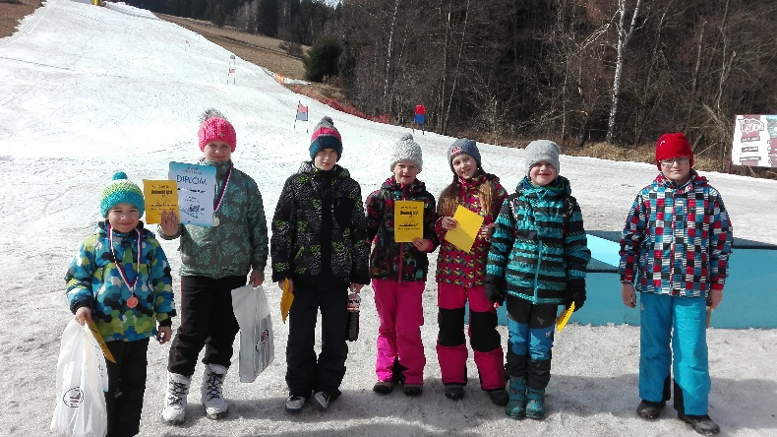
Vyhodnocení:
Kategorie (žáci 1. třídy – dívky i chlapci)
1. místo – Eliška Veselá – ZŠ Lipovec
2. místo – Tomáš Fránek – ZŠ Jedovnice
3. místo – Jakub Zouhar – ZŠ Sloup

Kategorie Dívky 2. a 3. třída Kategorie Chlapci 2. a 3. třída
1. místo – Karolína Šindelková – ZŠ Sloup 1. místo – Ondřej Štěpánek – ZŠ
Jedovnice
2. místo – Mia Dendisová – ZŠ Jedovnice 2. místo – Matěj Hroz – ZŠ
Jedovnice
3. místo – Anna Veselá – ZŠ Lipovec 3. místo – Jan Šulc – ZŠ Ostrov

Kategorie Dívky 4. a 5. třída Kategorie Chlapci 4. a 5. třída
1. místo – Veronika Veselá – ZŠ Jedovnice 1. místo – Šimon Hrivík – ZŠ
Jedovnice
2. místo – Adriana Konečná – ZŠ Jedovnice 2. místo – Štěpán Čech – ZŠ
Jedovnice
3. místo – Vendula Benešová – ZŠ Lipovec 3. místo – Adam Vládek – ZŠ
Lipovec

